| **Акт тестирования** |  |
| --- | --- |
| ООО “СтройТорг” |  |
| Проект “Мониторинг продаж и выручки и Оптимизация процесса закупок” |  |
| Описание доработки:очистка данных для дальнейшей подготовки витрин проекта |  |
| Релиз 2023.07.21 |  |
|  |  |
| **Тест** | **Описание тестирования** |
| Общая проверка всех таблиц dds, на соответствие типов и отсутствие null значений | Проверяются значения в шапке таблиц, а также с помощью фильтра is null |
|  |  |
| **Результат** | Все типы соответствуют, null значений не обнаружено |

| **Тест** | **Описание тестирования** |
| --- | --- |
| Проверка наличие дублей в таблице brand | select brand_id, brand, count(*)  from brand  group by brand_id, brand  having count (*) > 1; |
|  |  |
| **Результат** | Запрос не выдал результата |

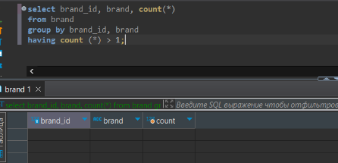

| **Тест** | **Описание тестирования** |
| --- | --- |
| Проверка, что тип brand_id соответствует int | select brand_id, brand  from brand  where not brand_id::text ~ '^[0-9]+$'; |
|  |  |
| **Результат** | Запрос не выдал результата |

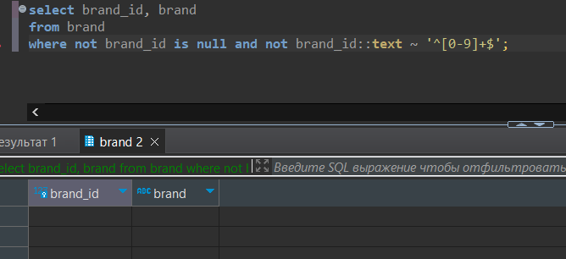

| **Тест** | **Описание тестирования** |
| --- | --- |
| Проверка наличие дублей в таблице category | select category_id, category_name, count(*)  from category  group by category_id, category_name  having count (*) > 1; |
|  |  |
| **Результат** | Запрос не выдал результата |

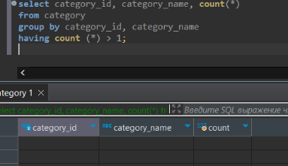

| **Тест** | **Описание тестирования** |
| --- | --- |
| Проверка наличие дублей в таблице product | select product_id, name_short, category_id, pricing_line_id, brand_id, count(*)  from product  group by product_id, name_short, category_id, pricing_line_id, brand_id  having count (*) > 1; |
|  |  |
| **Результат** | Запрос не выдал результата |

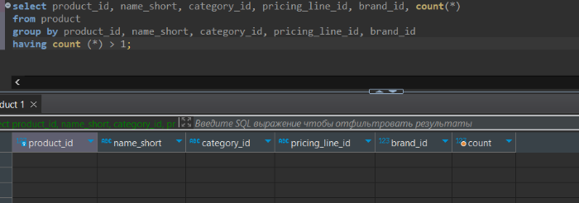

| **Тест** | **Описание тестирования** |
| --- | --- |
| Проверка ссылочной целостности между таблицей product и таблицей category | select * FROM product  WHERE category_id NOT IN (SELECT category_id FROM category) |
|  |  |
| **Результат** | Запрос не выдал результата |

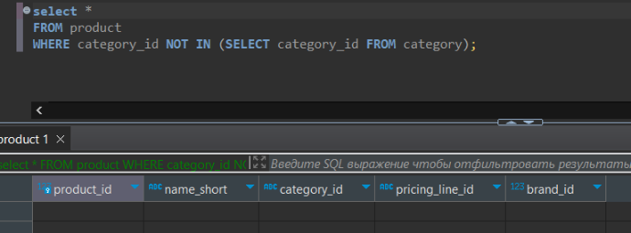

| **Тест** | **Описание тестирования** |
| --- | --- |
| Проверка наличия пропусков в формате '' в таблице stock в поле cost_per_item | select *  from stock  where cost_per_item::text = ''; |
|  |  |
| **Результат** | Запрос не выдал результата |

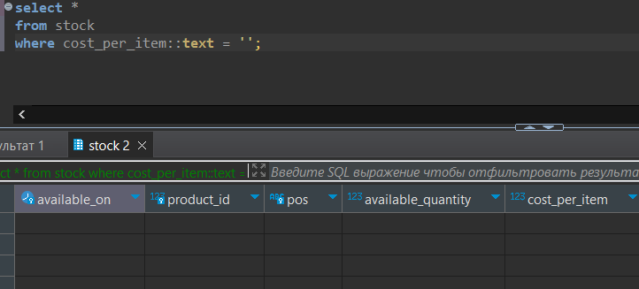

| **Тест** | **Описание тестирования** |
| --- | --- |
| Проверка наличия пропусков в формате '' в таблице stock в поле product_id | select *  from stock  where product_id::text = ''; |
|  |  |
| **Результат** | Запрос не выдал результата |

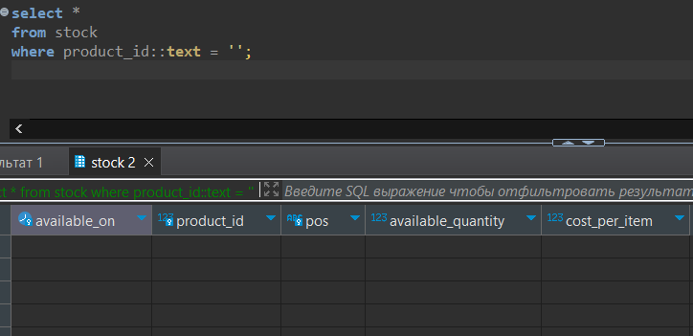

| **Тест** | **Описание тестирования** |
| --- | --- |
| Проверка наличие дублей в таблице stock | select available_on, product_id , pos, available_quantity , cost_per_item , count(*)  from stock  group by available_on, product_id , pos, available_quantity , cost_per_item  having count (*) > 1; |
|  |  |
| **Результат** | Запрос не выдал результата |

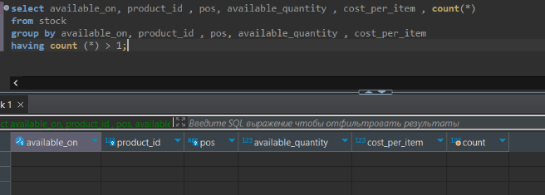

| **Тест** | **Описание тестирования** |
| --- | --- |
| Проверка ссылочной целостности между таблицей stock и таблицей product | select * FROM stock  WHERE product_id NOT IN (SELECT product_id FROM product) |
|  |  |
| **Результат** | Запрос не выдал результата |

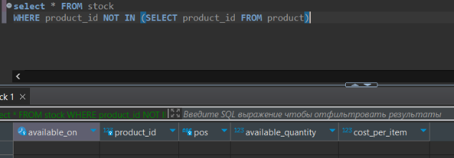

| **Тест** | **Описание тестирования** |
| --- | --- |
| Проверка есть ли в available_quantity значения ниже 0 либо не соответствующие типу float | SELECT *  FROM stock  WHERE NOT (  available_quantity::text ~ '^[0-9]+(\.[0-9]+)?$'  or available_quantity < 0  ); |
|  |  |
| **Результат** | Запрос не выдал результатов |

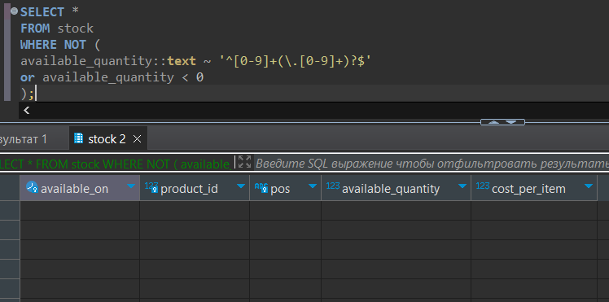

| **Тест** | **Описание тестирования** |
| --- | --- |
| Проверка наличия пропусков в формате '' в таблице stock в поле available_quantity | select *  from stock  where available_quantity::text = ''; |
|  |  |
| **Результат** | Запрос не выдал результата |

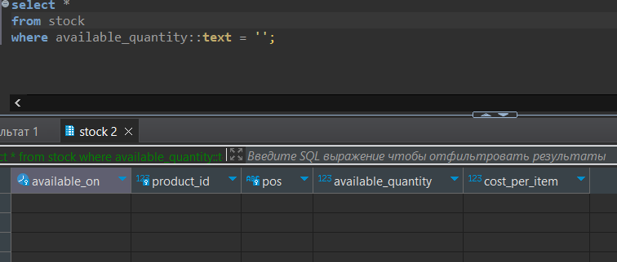

| **Тест** | **Описание тестирования** |
| --- | --- |
| Пропуски в формате " в таблице transaction | select *  from transaction  where transaction_id = ''  or product_id::text = ''  or recorded_on::text = ''  or quantity::text = ''  or price::text = ''  or price_full::text = ''  or order_type_id = ''; |
|  |  |
| **Результат** | Запрос не выдал результата |

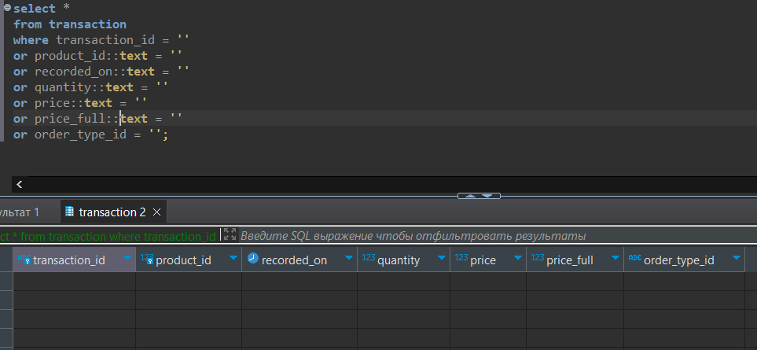

| **Тест** | **Описание тестирования** |
| --- | --- |
| Проверка ссылочной целостности между таблицей transaction и таблицей product | select * FROM transaction  WHERE product_id NOT IN (SELECT product_id FROM product) |
|  |  |
| **Результат** | Запрос не выдал результата |

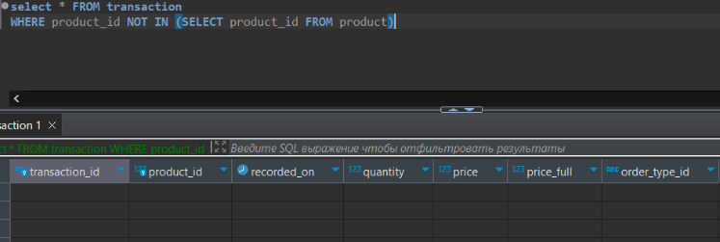

| **Тест** | **Описание тестирования** |
| --- | --- |
| Пропуски в формате " в таблице pos в столбце pos | select *  from pos  where pos = '' ; |
|  |  |
| **Результат** | Запрос не выдал результата |

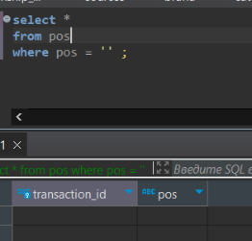

| **Тест** | **Описание тестирования** |
| --- | --- |
| Проверка ссылочной целостности между таблицей stock и таблицей stores | select * FROM stock  WHERE pos NOT IN (SELECT pos FROM stores) |
|  |  |
| **Результат** | Запрос не выдал результата |

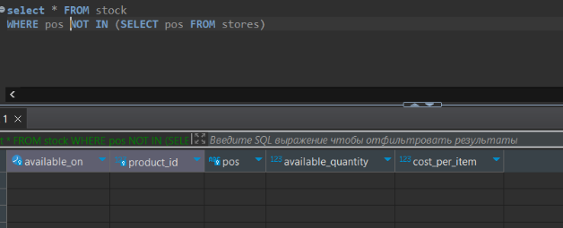

| **Тест** | **Описание тестирования** |
| --- | --- |
| Проверка ссылочной целостности между таблицей pos и таблицей stores | select * FROM pos  WHERE pos NOT IN (SELECT pos FROM stores) |
|  |  |
| **Результат** | Запрос не выдал результата |

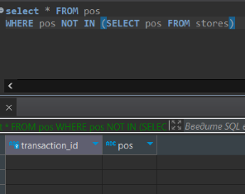

| **Тест** | **Описание тестирования** |
| --- | --- |
| Проверка допустимого процента ошибочных данных в таблице stock | select  (select count(*)  from error_stock) as count_error,  (select count(*)  from stock) as count_stock; |
|  |  |
| **Результат** | в пределах 15% |
|  | 14,46% |

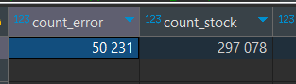

| **Тест** | **Описание тестирования** |
| --- | --- |
| Проверка допустимого процента ошибочных данных в таблице transaction | select  (select count(*)  from error_transaction) as count_error,  (select count(*)  from transaction) as count_trans; |
|  |  |
| **Результат** | в пределах 15% |
|  | 7,13% |

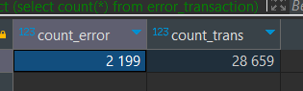

Вывод: в рамках данного тестирования дефектов не обнаружено